LA POMME DE TERRE

1. Origine

Au 13ème siècle, les Incas la cultivaient déjà sous le nom de « papas » ; elle constituait alors la base de l’alimentation de ce peuple.
Elle a fait son apparition chez nous vers 1500, après la découverte de l’Amérique ; mais elle n’est entrée dans notre alimentation qu’au 18ème siècle, sous l’impulsion de Parmentier.

C’est une plante dont nous consommons les parties souterraines (tubercules) qui sont en fait les réserves d’amidon de la plante.

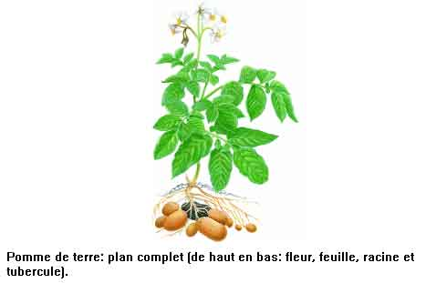

2. Composition
(des pommes de terre crues)

Eau | 80%
Glucides | 15,4%
Protéines | 2%
Fibres | 2,5%
Minéraux /Vitamines | 0,5%
Calories / 100g | 85

3. Valeur nutritive

- Riche en glucides (amidon), elle est source d'énergie progressive (sucres lents)

- Les fibres sont bénéfiques au transit intestinal, participant à la prévention de certaines maladies gastro-intestinales.

- La pomme de terre ne contient pas de lipides → elle ne fait pas grossir ! (ce sont les modes de préparations qui font grossir ex : friture)

- La vitamine C est un antioxydant et favorise l'absorption du fer. La pomme de terre est un des légumes les plus riches en vitamine C.

- Le potassium (K) joue un rôle dans les réactions mettant en jeu les protéines et les glucides. Il intervient dans la contraction des cellules musculaires.

- La pomme de terre est pauvre en protéines, en Ca et en Na.

Quantité à consommer par jour : entre 200 g et 300 g, selon les activités

4. La valeur alimentaire de la p.d.t. peut varier.

- Les vitamines sont concentrées sous la peau → il faut les éplucher finement ou les cuire avec la peau

- Selon le mode de préparation sa composition peut changer, par exemples :

  - la teneur en glucides augmente avec les fritures
  - la teneur en vitamine C est très faible dans les croquettes de p.d.t. et les p.d.t. cuites à l’eau
  - la teneur en eau diminue avec la cuisson au four
  - les calories sont 3 fois plus importantes pour les croquettes et 4 fois plus importantes pour les frites

Coupes de pomme de terre
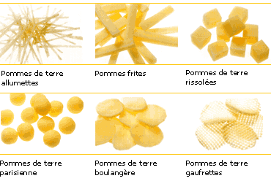

5. La digestibilité

- Enfants, adolescents, adultes, personnes âgées, …tous peuvent en consommer car
elle est très digeste.

- La pomme de terre est particulièrement adaptée aux sportifs grâce à sa richesse en
glucides complexes et en potassium, indispensable à la contraction musculaire.

6. Les variétés

Pommes de terre à chair ferme

- pour les salades, les pommes sautées ou les gratins
- ex : la charlotte, la Nicola, la belle de Fontenay, la Roseval, la Rosa, la Corne de gatte, la Rate, la Francine…

Pommes de terre à chair plus farineuse

- faible teneur en eau et taux élevé d’amidon
- pour les frites, les purées, les potages
- ex : la Bintje, l’Estima, la Désirée, la Monalisa...

Pommes de terre à chair assez ferme

- pour les gratins, les purées
- ex : la Rosabella, l’Ukama…

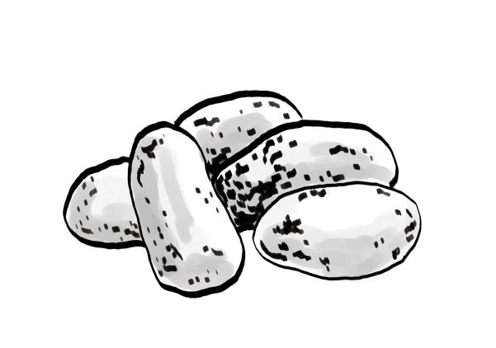

7. Comment les choisir ?

Bien fermes, avec une peau lisse, sans taches ni reflets verts, et une forme régulière.
Elles ne doivent pas montrer « d’yeux » ou de germes.

8. Comment les conserver ?

- Garder les pommes de terre à l'obscurité, au frais et au sec
- Eviter le réfrigérateur, les températures froides ayant pour effet de transformer l'amidon en sucre, un trait peu désirable du point de vue culinaire ( en dessous de 5° elles deviennent sucrées)
- Si des germes apparaissent, il faut les enlever car alors elles perdent leurs éléments nutritifs.
- Etaler les p.d.t. pour éviter leur pourrissement
- L'exposition de la pomme de terre à la lumière ou au soleil entraîne la formation de taches vertes. Ces parties vertes donneront un goût amer à la pomme de terre et peuvent contenir des quantités significatives de solanine, une substance toxique. À petite dose, la solanine peut causer des crampes d'estomac, des maux de tête ou de la diarrhée; à forte dose, elle peut affecter le système nerveux. Il faut enlever toute trace de vert sur la pomme de terre car la solanine n'est pas détruite par la cuisson.

